**Спортивное развлечение «СКАЗОЧНЫЕ ЭСТАФЕТЫ»**

**Инструктор по физической культуре Карандашева Л.С.**

Цель **-**прививать детям основы ЗОЖ, развивать навыки двигательной активности, координацию движений, способствовать сохранению и укреплению физического и психического здоровья, развивать умение действовать сообща, одним коллективом.

Время проведения - 40 минут.

Игровая программа проходила в зале. В игре принимали участие 2 группы, старшая и подготовительная, по очереди. Команды сформированы заранее, выбран капитан и придумано название команды, связанное со сказками.

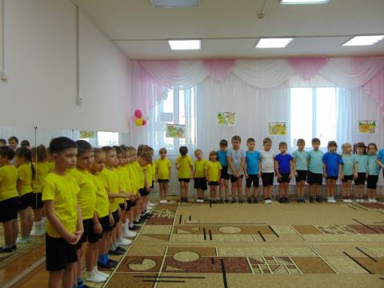

Команды «Богатыри» и «

Команда подготовительной группы «Богатыри»

Эстафета «Змей Горыныч»

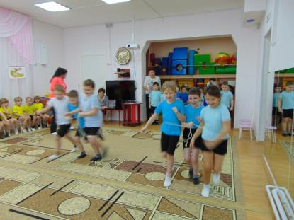

Эстафета «Репка»

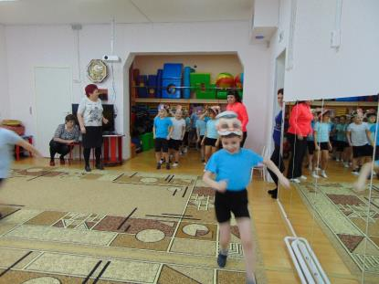

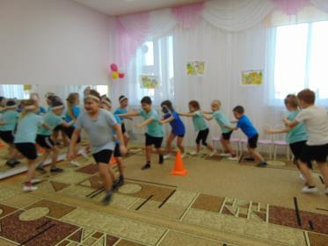

Эстафета «Ядро Мюнхгаузена»

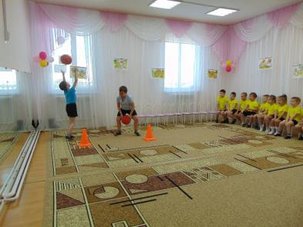

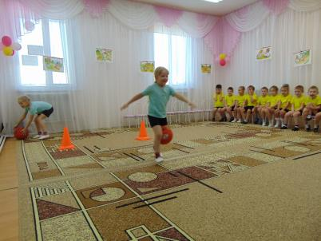

Эстафета «Лиса Алиса и кот Базилио»

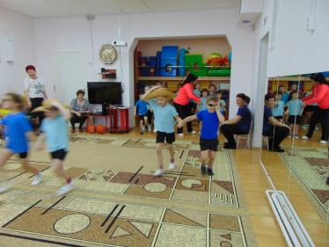

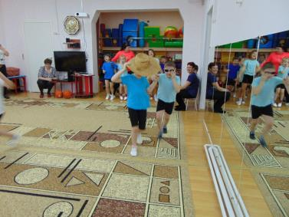

Эстафета «Лягушка-путешественница»

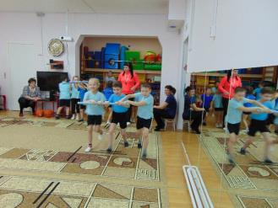

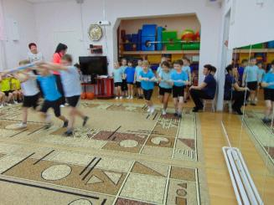

Команда старшей группы

Эстафета «Канатоходец Фунтик»

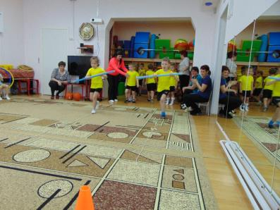

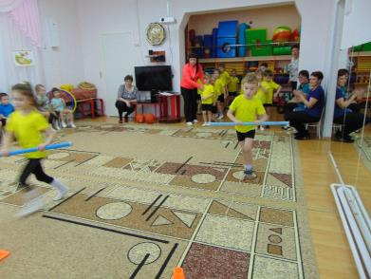

Эстафета «Золушка»

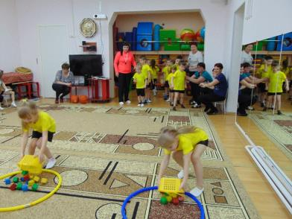

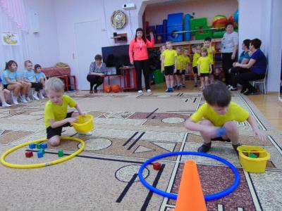

Эстафета «Богатыри»

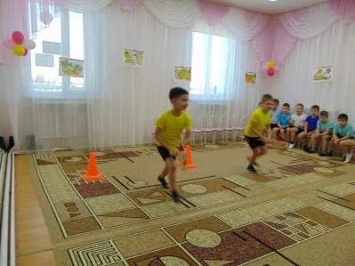

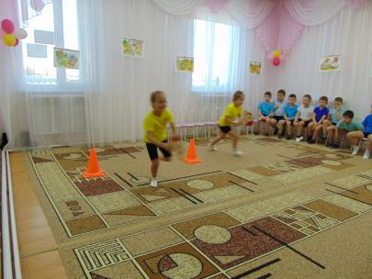

Эстафета "Конёк-горбунок"

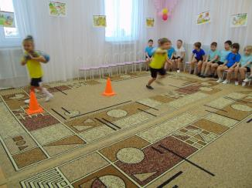

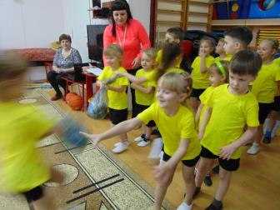

Награждение сладкими призами и фото на память!

